班级动态(11.27)
- 晨间来园基本情况
- 来园人数： 应到26人，实到20人。瞧，孩子们进行自主吃点心，有的孩子能够自主倒牛奶，有的孩子在吃完后能够整理桌面。吃完早点后孩子们能自主选择区域且进行自主游戏。
优优在自然材料区中用自然材料拼搭小人、房子和马路。 | 晃晃和鑫鑫在桌面建构中搭建管道机器人。 | 希希和语汐搭建雪人棋并开始走棋玩游戏。
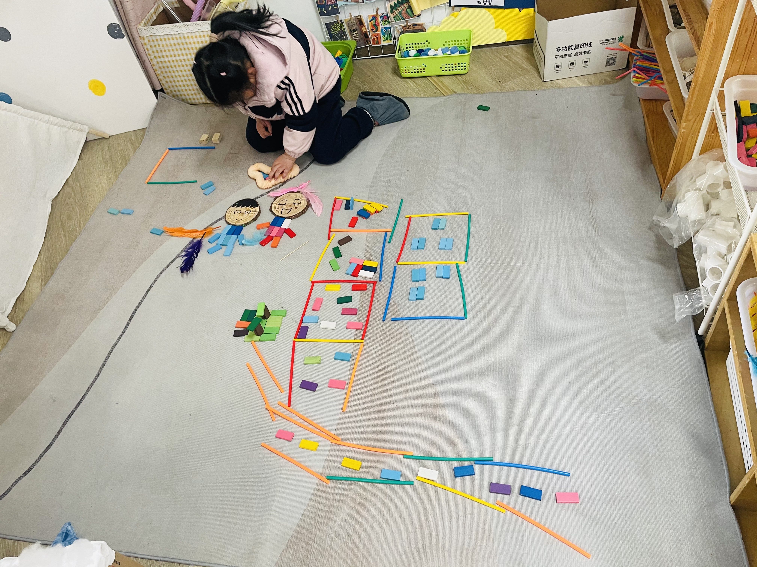 | 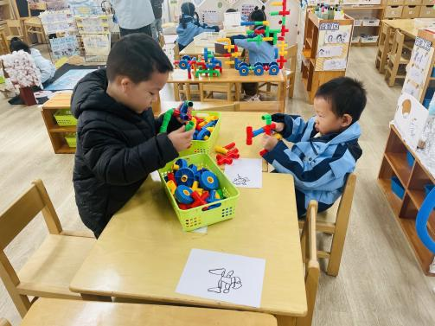 | 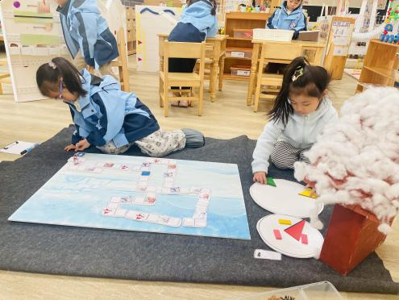
虫虫在益智区中按照图卡颜色样式排序衣服。 | 王老师讲故事，心豪在图书区中听故事。 | 姜瑞在科探区中用带孔积木探索小船平衡。
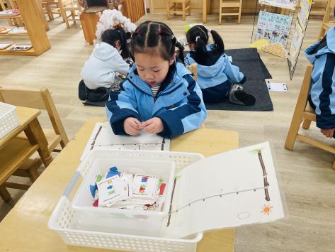 | 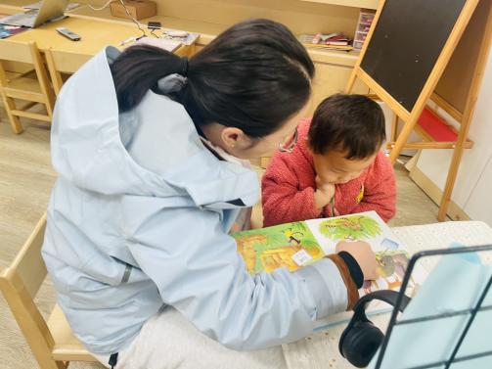 | 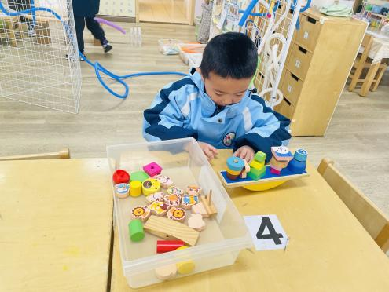
米兜在科探区中用纸盒提高管道的高度，加速小球滚动的速度。 | 冬冬在万能工匠中搭建跷跷板。 | 一一和茉茉在角色区中制作冰糖葫芦进行新品上新。
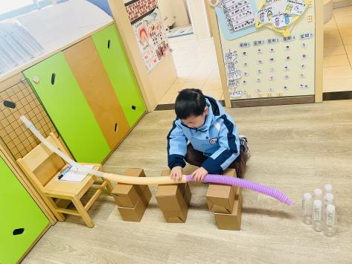 | 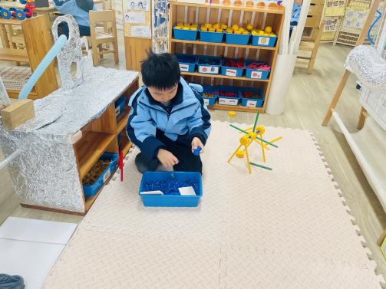 | 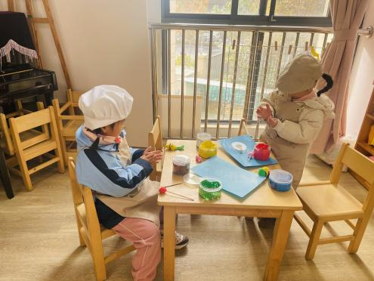
珞珞在益智区中用小珠子拼搭小动物。 | 乐乐在益智区中寻找小动物的家。 | 庄老师和恩恩一起阅读绘本。
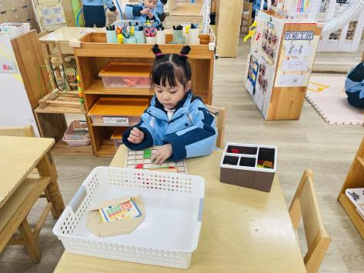 | 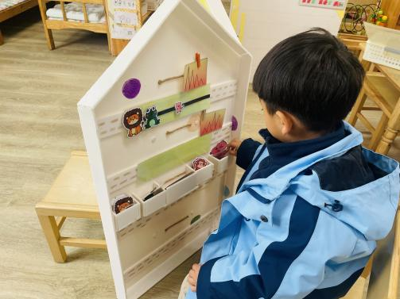 | 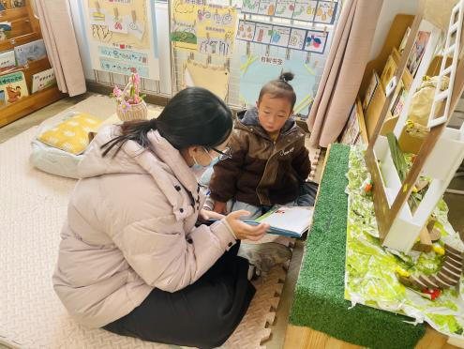
康康在美工区中用太空泥制作小雪人和小企鹅。 | 程宇航和豆豆在地面建构用垒高的方式搭建 高架桥。 | 慧慧在美工区中用吸管剪贴小鱼。
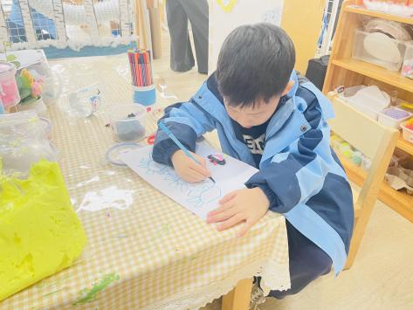 | 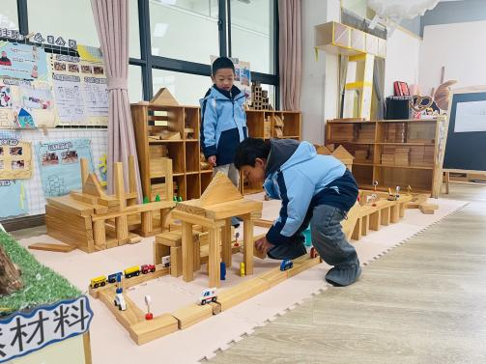 | 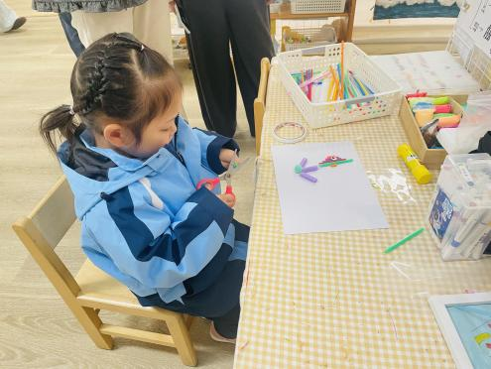

- 美术：科技想象画（二）
随着时代的前进，现代科技给人们的生活带来了许多便利，机器人也逐渐进入我们的生活，机器人种类繁多，功能也不同，如：家务型的机器人可以帮助做一些简单的扫地等家务工作、搜救型的机器人可以在灾难后进入废墟进行红外线扫描反馈信息、医用型机器人可以进入人体探测身体内部情况等等。机器人的外形也是千奇百怪，有大有小，有圆有方，有的是动物外形，有的已经和我们人类长得一样。机器人很容易引起幼儿兴趣，本次活动主要通过让幼儿在了解机器人的外形、功能等的基础上，大胆想象创造，画出自己心目中的机器人。
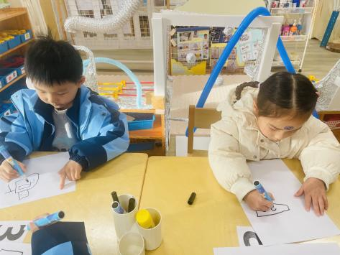 | 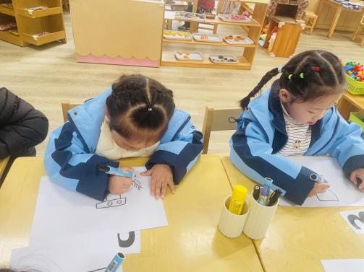 | 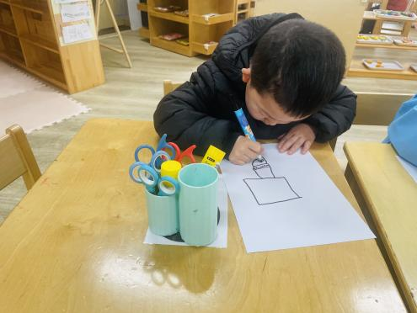
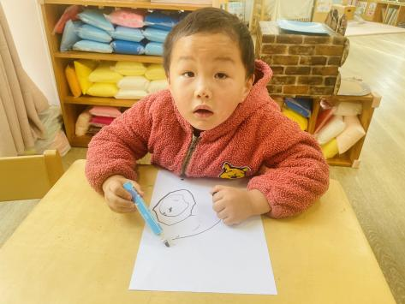 | 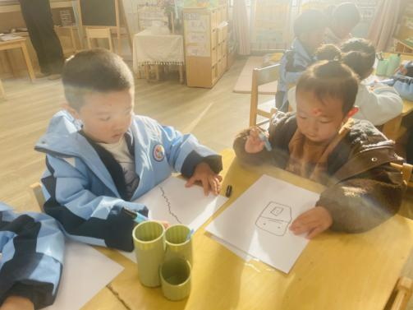 | 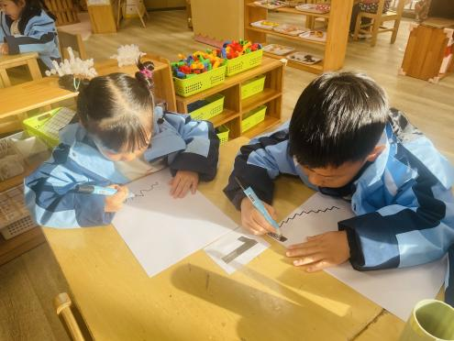
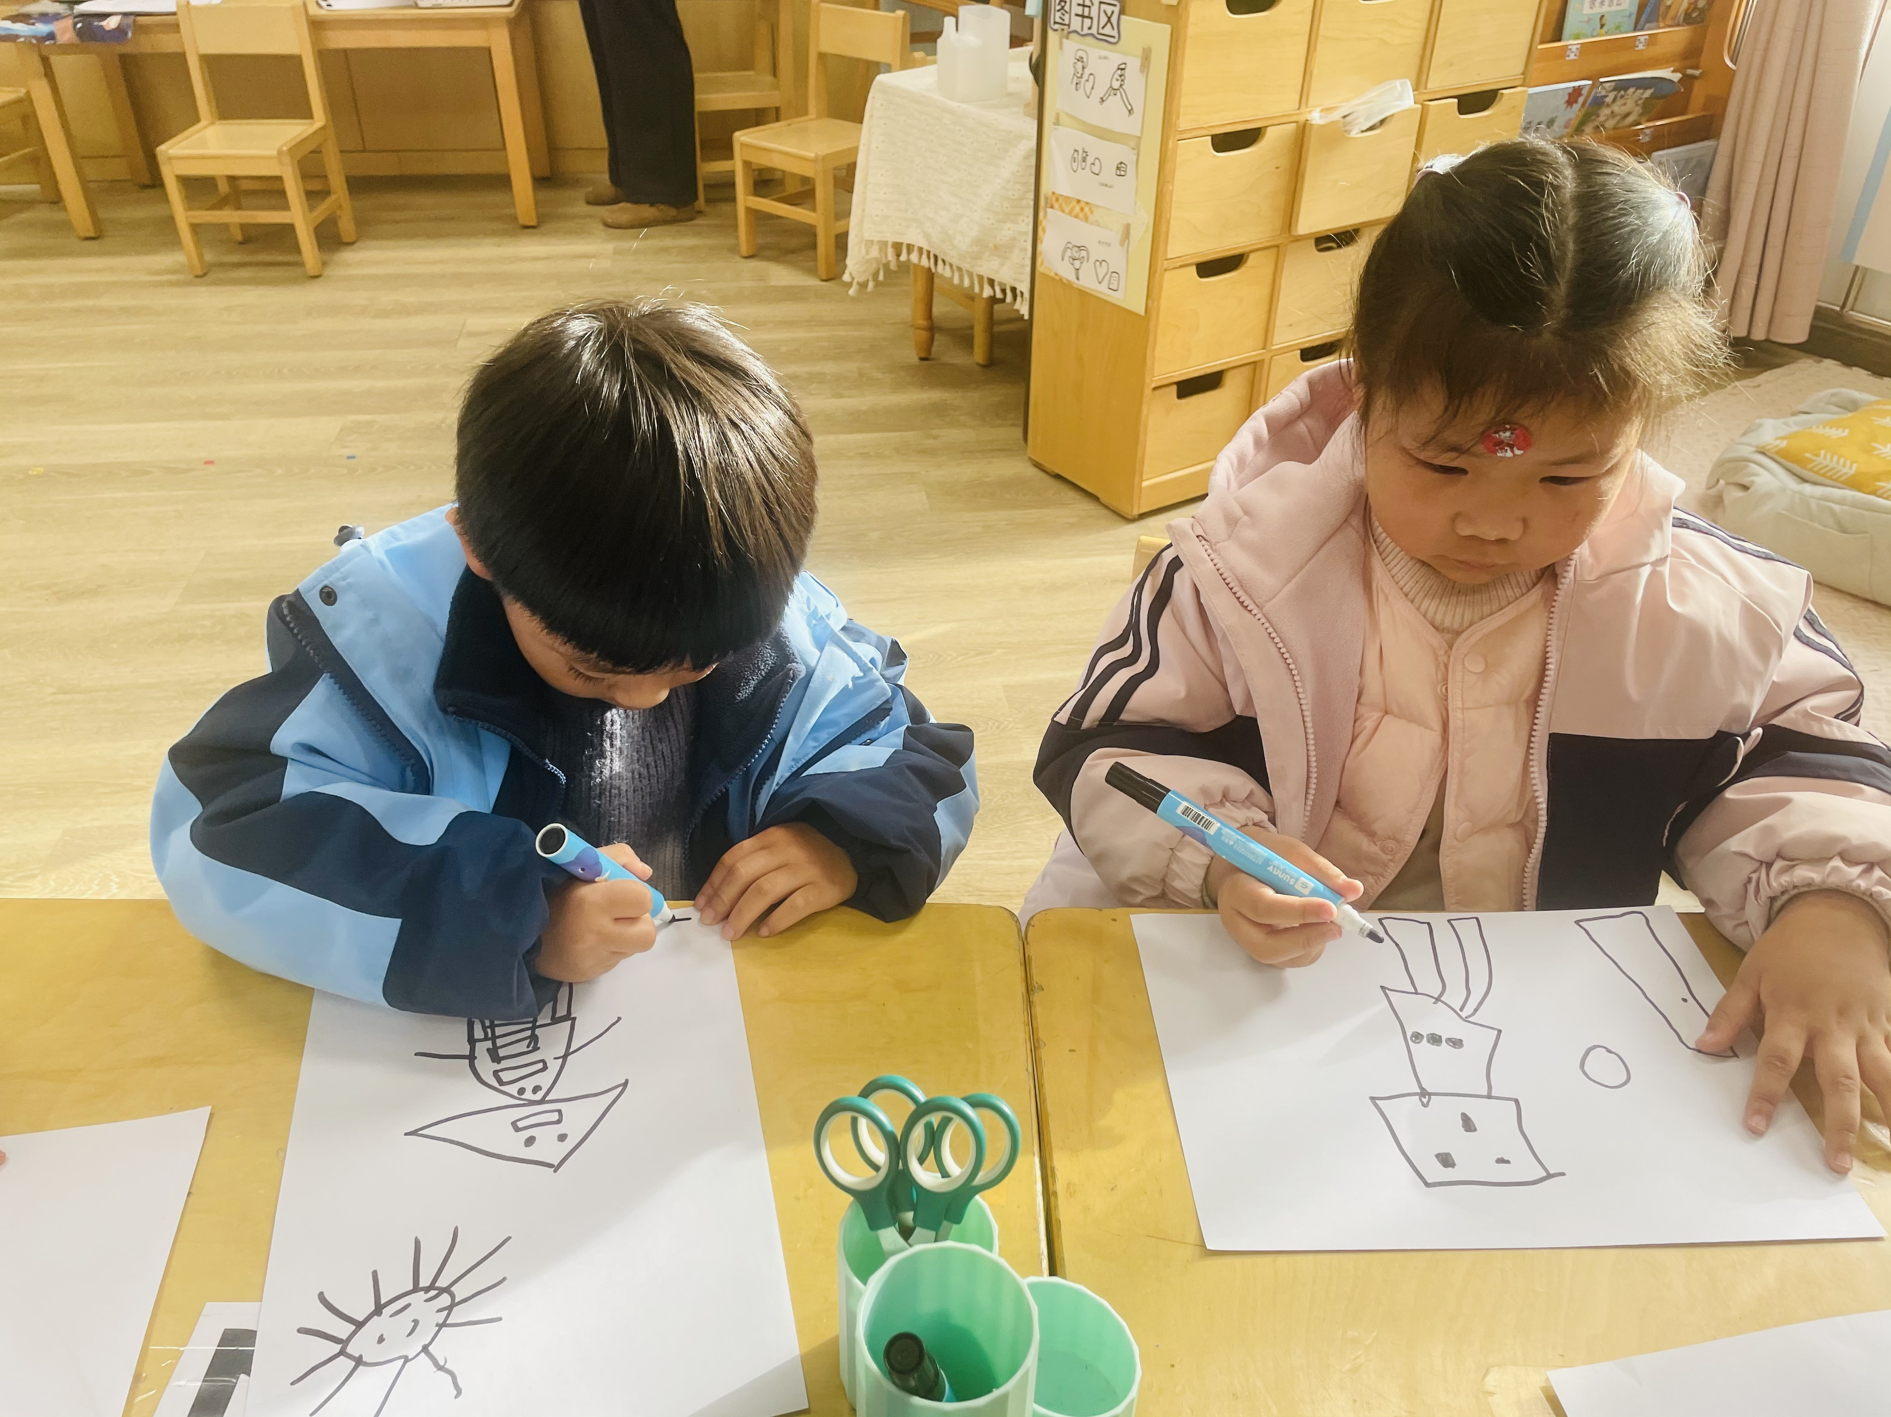 | 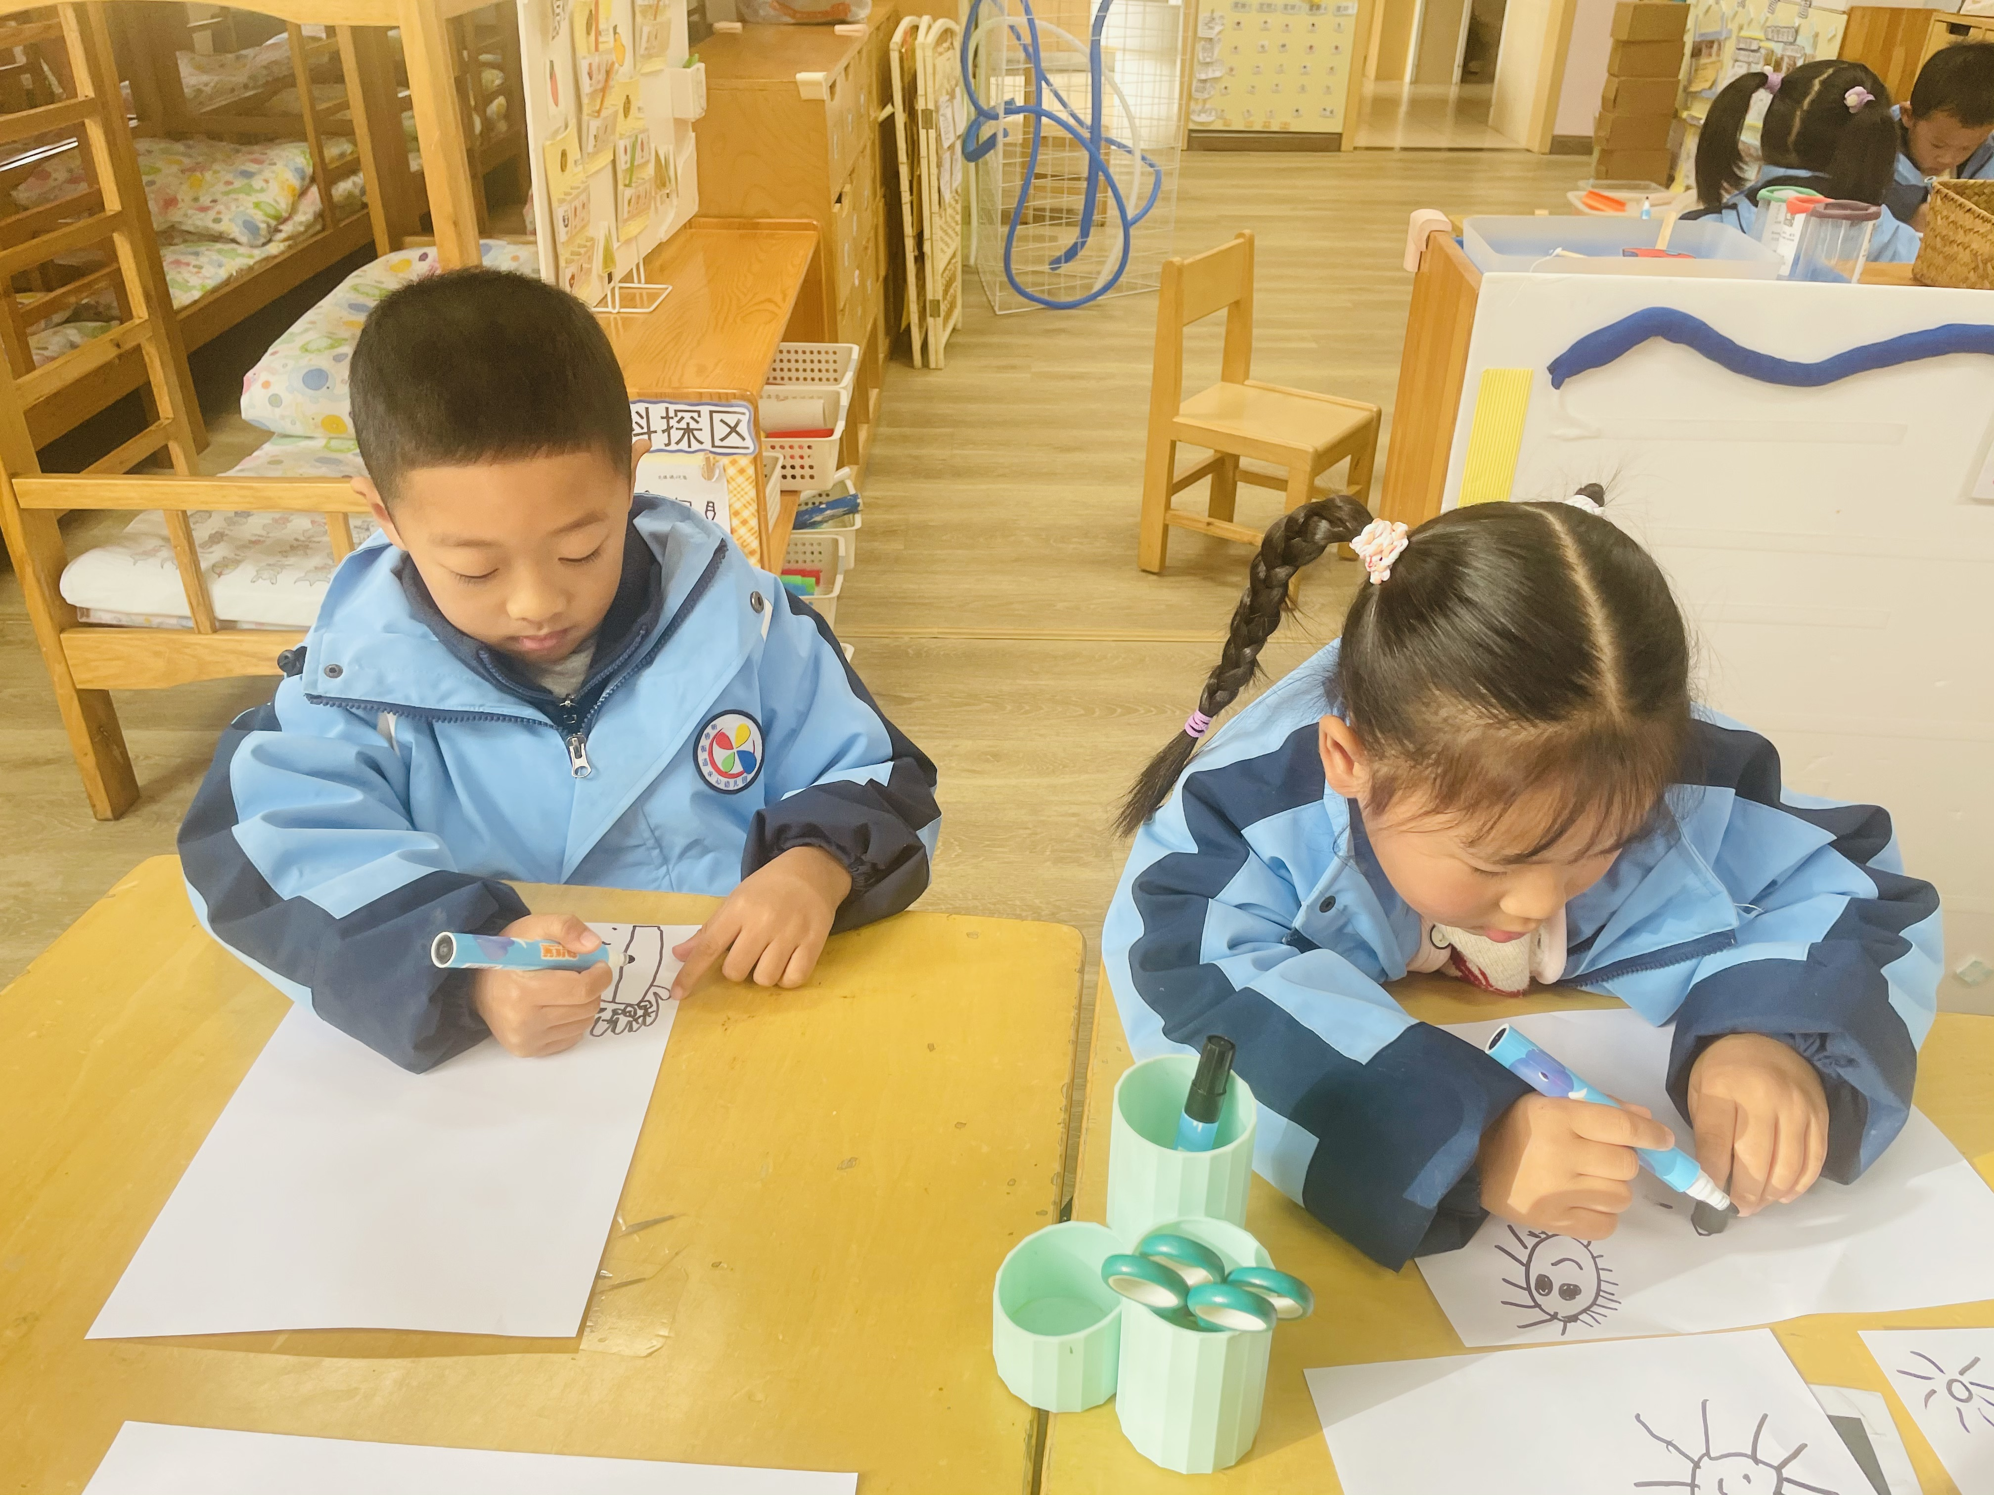 | 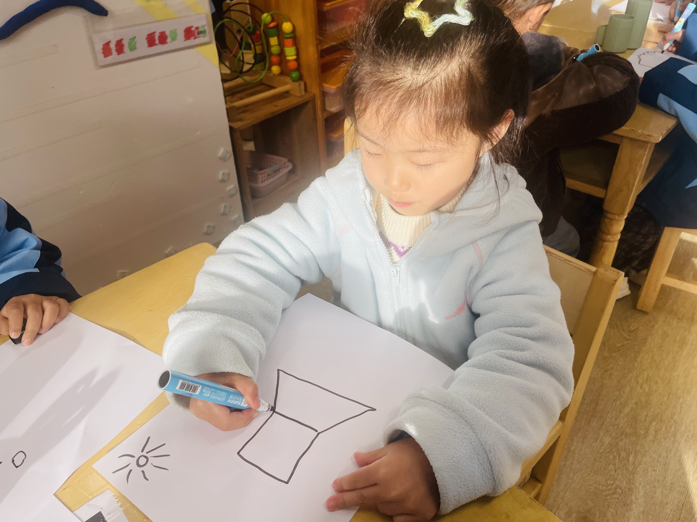
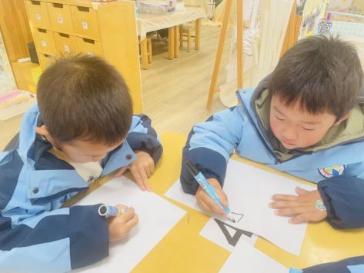 | 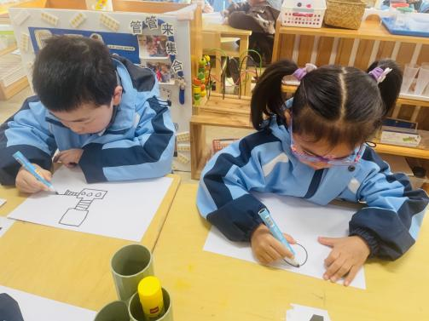
幼儿对于机器人的了解有一定的生活经验，比如动画片、影片中都有机器人的形象，所以幼儿对于机器人的兴趣还是比较浓厚的。在之前的美术活动中，幼儿有了画机器人的经验，能初步将机器人的外形勾画出来。 但是对于场景性或功能性的绘画还需引导。陈弈和、程宇航小朋友如果能合理布局，那作品会更加丰满。蒋昕乐、朱承恩、岳念一、高若柠、吴仲睿小朋友能更加耐心涂色，那就更漂亮吧！

